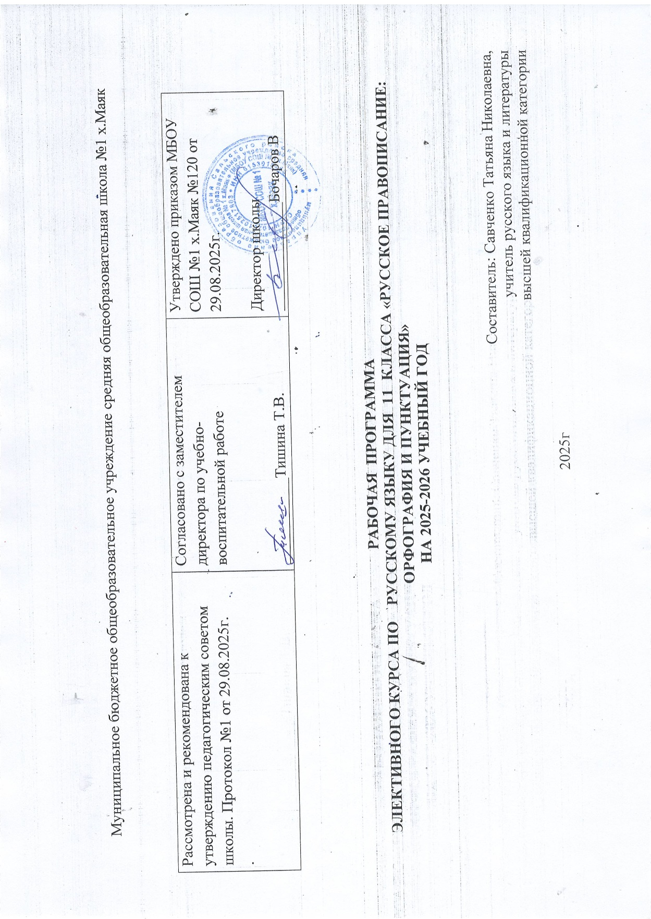

ПОЯСНИТЕЛЬНАЯ ЗАПИСКА

Программа элективного курса по русскому языку в 11 классе «Русское правописание: орфография и пунктуация» разработана в соответствии с федеральным компонентом государственного стандарта среднего( полного) общего образования, рабочая программа составлена на 34 часов в соответствии с учебным календарным графиком школы из расчёта 1 час в неделю. В 11 классе углубляются и систематизируются знания по разделу лингвистики «Пунктуация».
Цель данного курса заключается в повышении грамотности учащихся, в развитии культуры письменной речи. Свободное владение пунктуацией предполагает не только знание правил и способность пользоваться ими, но и умение применять их, учитывая речевую ситуацию и необходимость как можно точнее передать смысл высказывания, используя при этом возможности письма. Программа уделяет особое внимание характеристике речевого общения в целом, особенностям письменного общения, а также специфическим элементам речевого этикета, использующимся в письменной речи.
Особенностью данной системы обучения является опора на языковое чутьё учащихся, целенаправленное развитие лингвистической интуиции.
Коммуникативно-деятельный подход к совершенствованию правописных умений и навыков способствует активному развитию грамотности в широком смысле этого слова – функциональной грамотности, то есть способности извлекать, понимать, передавать, эффективно использовать полученную разными способами текстовую информацию, а также связно, полно, последовательно, логично излагать мысли в соответствии с определённой коммуникативной задачей и нормативными требованиями к высказыванию.

- Личностные:

-понимание русского языка как одной из основных национально-культурных ценностей русского народа;
-осознание эстетической ценности русского языка, потребность сохранить чистоту родного языка, уважительное отношение к нему и гордость за него;
-достаточный объём словарного запаса для свободного выражения мыслей и чувств в процессе устного и письменного общения.

- Метапредметные:

1) владение всеми видами речевой деятельности:
- аудирование и чтение (адекватное понимание информации, владение разными видами чтения, способность извлекать информацию из различных источников, в том числе и из Интернета;
- говорение и письмо ( способность определить цели предстоящей деятельности, способность участвовать в речевом общении, способность излагать свои мысли в устной и письменной форме, умение находить орфографические, грамматические и речевые ошибки. Умение выступать перед аудиторией).
2) Применение приобретённых знаний в повседневной жизни, способность использовать родной язык как средство приобретения знаний по другим предметам.

3. Предметные
Освоение знаний об основных разделах русской пунктуации, видах осложнения простого предложения, способах передачи чужой речи, правилах цитирования, видах сложных предложений.
Овладение навыками правильно расставлять знаки препинания в простом осложнённом предложении;отличать вводные слова от членов предложения, правильно расставлять знаки препинания. ставить знаки препинания между частями сложных предложений;расставлять знаки препинания в сложных предложениях с разными способами союзной и бессоюзной связи.

Литература:
С.И.Львова. «Русская орфография : Самоучитель.- М.2005»
Д.Э.Розенталь. «Русский язык: Сборник упражнений для школьников старших классов и поступающих в ВУЗы. М-2000»
Научно-популярный журнал «Русский язык и литература для школьников» (2009-2015гг.) «Русский язык». Методическая газета для учителей словесников. «Первое сентября» (2008-2014гг.)
Научно-популярный журнал «Русская словесность» (2010-2015гг)
Блинов Г. И. Методика изучения пунктуации в школе. — М., 1990.
Валгина Н. С. Русская пунктуация: Принципы и назначение. — М., 1979.
Валгина Н. С. Трудности современной пунктуации. — М., 2000.
Валгина Н. С. Трудные вопросы пунктуации. — М., 1983.
Мультимедийные средства и Интернет-ресурсы
- Русский язык: Лексика. Морфология. Синтаксис и пунктуация. Культура речи /Справочник школьника. 5-11 классы:(Электронный ресурс).-М.: Новый диск,2005.
- Страна Лингвиния: Сборник диктантов, тренингов, электронных словарей: (Электронный ресурс). – М.: Новый диск,2005.
- Чачина Т.М. «Лингвокультурологическое пособие по русскому речевому этикету, русской фразеологии и этимологии». Ч1-3 (Электронный ресурс)- М.:Дрофа,2005.
- (http://repetitor.lc.ru/onliiie/disp.asp?2).
- (www.telegraf.ru/misc/day/dis.htm)
(http://likbez.spb.ru/tests/).

Программа элективного курса

- Пунктуация как раздел лингвистики. Особенности русской пунктуации (2 часа)
Особенности письменной речи: использование средств письма для передачи мысли (букв, знаков препинания, дефиса, пробела); ориентация на зрительное восприятие текста и невозможность учитывать немедленную реакцию адресата: возможность возвращения к написанному, совершенствование и т.д. Формы письменных высказываний и их признаки: письма, записки, деловые бумаги, рецензии, статьи, репортажи, сочинения (разные типы), конспекты, планы, рефераты и т.п. Возникновение и развитие письма как средство общения.Пунктуация как система правил правописания. Знаки препинания и их функции. Одиночные и парные знаки препинания. Знаки препинания в конце предложения.)
- Простое осложнённое предложение (18 часов)

- Простое осложнённое предложение. Виды осложнения простого предложения. (2 часа)
- Однородные члены. Однородные и неоднородные определения. Обобщающее слово при однородных членах. Союзы при однородных членах. Знаки препинания в предложениях с однородными членами. Однородные и неоднородные определения. (2часа)
- Обособление. Правила обособления второстепенных членов предложения. Обособленные определения, приложения, дополнения, обстоятельства, уточняющие члены.(3часа)
- Однородные и обособленные члены в простом предложении. Знаки препинания в предложении с однородными и обособленными второстепенными членами.(3 часа)
- Вводные и вставные конструкции. Отличие вводных слов от членов предложения. Знаки препинания при вводных и вставных конструкциях. Смысловые группы вводных слов. (3 часа)
- Предложения со сравнительными оборотами. Обособление сравнительных оборотов.Обособление сравнительных оборотов с союзом КАК.(3 часа)
- Способы передачи чужой речи. Цитирование и способы цитирования. Прямая и косвенная речь. Монолог. Диалог. Полилог. Знаки препинания в предложении с прямой речью. (2 часа)

- Сложное предложение. (12 часов)

- Сложное предложение.Виды сложных предложений. Союзные и бессоюзные сложные предложения. Знаки препинания между частями сложного предложения.Понятие сочинительной связи. Сложносочинённые предложения. Сочинительные союзы. Виды сложносочинённых предложений. (3 часа)
- Сложноподчинённые предложения. Виды придаточных предложений( придаточные определительные. изъяснительные, обстоятельственные). Подчинительные союзы и союзные слова. (3 часа)
- Способы связи частей многочленного сложного предложения. Соподчинение, последовательное и параллельное подчинение. Знаки препинания в многочленном предложении. Многочленное предложение в связном тексте. (2 часа)
- Бессоюзное сложное предложение. Структура бессоюзного сложного предложения. Смысловая связь между частями бессоюзных сложных предложений. Знаки препинания в бессоюзном сложном предложении.(2 часа)
- Сложное предложение с разными способами союзной и бессоюзной связи. Понятие о структурных особенностях сложных предложений с разными видами союзной и бессоюзной связи. (2 часа)

- Обобщающее повторение и систематизация материала ( 2 часа)

Календарно-тематическое планирование элективного курса по русскому языку в 11 классе

№ п\п | Название темы | К-во часов | Дата проведения | Цели и задачи | Основные требования к уровню подготовки
1 | Пунктуация как раздел лингвистики | 1 | 03.09 | Вводная беседа пунктуации как разделе лингвистики, взаимодействии между людьми посредством языка | Знать виды речевой деятельности и формы общения, о роли пунктуации в письменном общении.
2 | Особенности русской пунктуации | 1 | 10.09 | Расширить и углубить понятие о русской пунктуации и её роли в письменном общении людей, её возможности для более точной передачи смысла речи. | Знать основные разделы русской пунктуации
3-4 | Простое осложнённое предложение | 2 | 17.09  24.09 | Повторить сведения о постановке знаков препинания в простом осложнённом предложении. Использование простых осложнённых предложений в устной и письменной речи. | Уметь правильно расставлять знаки препинания в простом осложнённом предложении.
5-6 | Однородные члены. Однородные и неоднородные определения. | 2 | 01.10  08.10 | Повторить виды осложнения простого предложения. Знаки препинания при однородных членах. | Знать  виды осложнения простого предложения.  Уметь  расставлять знаки препинания в простом осложнённом предложении.
7-9 | Обособление. Обособленные и необособленные второстепенные члены предложения. | 3 | 15.10  22.10  05.11 | Углубить и расширить знания об обособленных членах предложения. | Уметь  различать обособленные и необособленные члены предложения
10-12 | Однородные и обособленные члены. Знаки препинания в предложении с однородными и обособленными членами | 3 | 12.11  19.11  26.11 | Углубить и расширить знания об однородных и обособленных членах предложения. | Уметь  правильно расставлять знаки препинания в предложениях с однородными и обособленными членами. Уметь различать однородные и неоднородные члены предложения.
13-15 | Вводные и вставные конструкции. Отличие вводных слов от членов предложения. Смысловые группы вводных слов. | 3 | 03.12  10.12  17.12 | Углубить и расширить знания о вводных и вставных конструкциях в простом предложении. | Уметь  Отличать вводные слова от членов предложения, правильно расставлять знаки препинания.
16-18 | Предложения со сравнительными оборотами. Обособление сравнительных оборотов с союзом КАК. | 3 | 24.12  14.01  21.01 | Углубить и расширить знания о предложениях со сравнительными оборотами. | Знать  Правила выделения запятыми на письме сравнительных оборотов, способы выражения сравнительных оборотов.
19-20 | Способы передачи чужой речи | 2 | 28.01  04.02 | Прямая и косвенная речь | Знать  Способы передачи чужой речи. Правила цитирования.  Уметь:  Правильно расставлять знаки препинания при прямой и косвенной речи.  Знаки препинания между частями сложного предложения. Сложносочинённые предложения.
21-23 | Виды сложных предложений. Знаки препинания между частями сложного предложения. Сложносочинённые предложения. | 3 | 11.02  18.02  25.02 | Повторить сочинительные союзы, виды сложносочинённых предложений. | Знать:  Понятие, сочинительной связи ,виды сложных предложений  Уметь ставить знаки  препинания между частями сложных предложений.
24-26 | Сложноподчинённые предложения. Виды придаточных предложений. Подчинительные союзы и союзные слова. | 3 | 04.03  11.03  18.03 | Повторить виды сложноподчинённых предложений, виды придаточных предложений. отличие союзных слов от подчинительных союзов. Конструирование сложноподчинённых предложений с разными видами придаточных. | Знать:  Виды придаточных предложений  Уметь  Различать виды сложноподчинённых предложений, отличать союзные слова от подчинительных союзов, расставлять знаки препинания в сложноподчинённых предложениях.
27-28 | Способы связи частей многочленного сложного предложения. Знаки препинания в многочленном предложении. | 2 | 25.03  08.04 | Способы связи частей многочленного сложного предложения. Соподчинение, последовательное и параллельное подчинение. Многочленное предложение в тексте. | Знать:  Способы связи частей многочленного сложного предложения. Уметь правильно расставлять знаки препинания в многочленном предложении.
29-30 | Бессоюзное сложное предложение. Сложное предложение с разными способами союзной и бессоюзной связи | 2 | 15.04  22.04 | Расширить и углубить понятие о бессоюзное сложное предложение.  Расширить и углубить понятие о предложениях с разными способами союзной и бессоюзной связи. | Уметь:  правильно определять структуру бессоюзного сложного предложения и использовать знаки препинания в соответствии с правилами пунктуации. Уметь: расставлять знаки препинания в сложных предложениях с разными способами союзной и бессоюзной связи, производить пунктуационный разбор сложных предложений.
31-34 | Обобщающее повторение материала | 4 | 29.04  06.05  13.05  20.05
Итого 34 часа.

